Варіант завдання

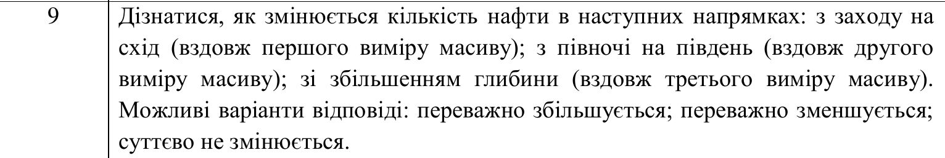

1. Алгоритм роботи програми
2. Даний алгоритм відтворює алгоритм попередньої роботи
3. функція генерації початкового тривимірного масиву модифікована

додаванням побудови розподілу кількості згенерованих мінералів з імпортування класів фреймворку ROOT

1. виведення результатів модифіковано виведенням графіків зміни кількості нафти в різних напрямках, а також гістограмою кількості нафти в залежності від локації відносно перших двох масивів
2. Лістинг програми

import time, random

import numpy as np

import matplotlib.pyplot as plt

import ROOT

import array as arr

def oil_checker(map_,mod):

result = []

sum_ = 0

if mod == 0:

for i in range(len(map_)):

for j in range(len(map_[i])):

for l in range(len(map_[i][j])):

if map_[i][j][l] == 4:

sum_+=1

result.append(sum_)

sum_ = 0

return result

elif mod == 1:

for j in range(len(map_[0])):

for i in range(len(map_)):

for l in range(len(map_[i][j])):

if map_[i][j][l] == 4:

sum_+=1

result.append(sum_)

sum_ = 0

return result

elif mod == 2:

for l in range(len(map_[0][0])):

for i in range(len(map_)):

for j in range(len(map_[0])):

if map_[i][j][l] == 4:

sum_+=1

result.append(sum_)

sum_ = 0

return result

else:

print('Wrong mod')

return

def check_feasibility(profit):

count_inc = 0

count_dec = 0

for i in range(len(profit)-1):

if profit[i+1] > profit[i]:

count_inc+=1

elif profit[i+1] < profit[i]:

count_dec+=1

try:

if (count_inc-count_dec)/(count_inc+count_dec)>0.1:

return 1

elif (count_inc-count_dec)/(count_inc+count_dec)<-0.1:

return -1

else:

return 0

except ZeroDivisionError:

return 0

def decoder(res):

if res==1:

return "amount of oil increase"

elif res==-1:

return "amount of oil decrease"

elif res==0:

return "amount of oil approximately stable"

else:

return "wrong function input"

def initial_data(add_oil=False):

m = int(input('m = '))

n = int(input('n = '))

k = int(input('k = '))

if any(i<3 for i in [m,n,k]):

print("m,n,k should be larger than 2")

initial_data()

map_ = [[[random.randint(0,7) for l in range(k)] for j in range(n)] for i in range(m)]

if add_oil:

for i in range(int(m*n*k/2)):

map_[random.randint(0,m-1)][random.randint(0,n-1)][random.randint(0,k-1)] = 4

c = ROOT.TCanvas("c"," ")

h = ROOT.TH1F("h","",7,0,7)

for i in range(m):

for j in range(n):

for l in range(k):

h.Fill(map_[i][j][l])

h.SetTitle("Amount")

h.GetXaxis().SetTitle("Minerals")

h.Draw()

c.Update()

input("Press enter")

return map_

if __name__ == '__main__':

print("###########general###########")

map_ = initial_data()

time_start = time.time()

along_x = oil_checker(map_,0)

along_y = oil_checker(map_,1)

along_z = oil_checker(map_,2)

res_x = check_feasibility(along_x)

res_y = check_feasibility(along_y)

res_z = check_feasibility(along_z)

time_finish = time.time()

c = ROOT.TCanvas("c"," ")

c.Divide(3,1)

c.cd(1)

g1 = ROOT.TGraph(len(along_x),arr.array('d',[i for i in range(len(along_x))]),arr.array('d',along_x))

g1.SetTitle("E-W")

g1.SetMarkerStyle(20)

g1.SetMarkerSize(0.5)

g1.GetYaxis().SetTitle("Amount")

g1.GetXaxis().SetTitle("X")

g1.Draw("APL")

c.cd(2)

g2 = ROOT.TGraph(len(along_y),arr.array('d',[i for i in range(len(along_y))]),arr.array('d',along_y))

g2.SetTitle("S-N")

g2.SetMarkerStyle(20)

g2.SetMarkerSize(0.5)

g2.GetYaxis().SetTitle("Amount")

g2.GetXaxis().SetTitle("Y")

g2.Draw("APL")

c.cd(3)

g3 = ROOT.TGraph(len(along_z),arr.array('d',[i for i in range(len(along_z))]),arr.array('d',along_z))

g3.SetTitle("Into depth")

g3.SetMarkerStyle(20)

g3.SetMarkerSize(0.5)

g3.GetYaxis().SetTitle("Amount")

g3.GetXaxis().SetTitle("Z")

g3.Draw("APL")

c.Update()

input("Press enter")

# plt.show()

# print(map_)

# print("From E to W",along_x)

# print("From S to N",along_y)

# print("Into the depth",along_z)

# print("From E to W",decoder(res_x))

# print("From S to N",decoder(res_y))

# print("Into the depth",decoder(res_z))

general_time = time_finish-time_start

print("t = ",general_time)

print("###########numpy###########")

m = len(map_)

n = len(map_[0])

k = len(map_[0][0])

map_np = np.zeros((m,n,k))

for i in range(m):

for j in range(n):

for l in range(k):

map_np[i][j][l] = map_[i][j][l]

time_start = time.time()

arr_np = np.zeros((m, n, k)).astype(int)

arr_np[(map_np == 4)] = 1

along_x = np.sum(np.sum(arr_np,axis=2),axis=1)

along_y = np.sum(np.sum(arr_np.transpose(1,0,2),axis=2),axis=1)

along_z = np.sum(np.sum(arr_np.transpose(2,0,1),axis=2),axis=1)

res_x = check_feasibility(along_x)

res_y = check_feasibility(along_y)

res_z = check_feasibility(along_z)

time_finish = time.time()

depth_columns = np.sum(arr_np,axis=2)

c = ROOT.TCanvas("c","")

a = ROOT.THStack("a","")

h2 = ROOT.TH2F("h","",len(depth_columns),0,len(depth_columns),len(depth_columns[0]),0,len(depth_columns[0]))

for i in range(len(depth_columns)):

for j in range(len(depth_columns[0])):

for l in range(depth_columns[i][j]):

h2.Fill(i,j)

h2.SetFillColor(46)

a.Add(h2)

a.SetTitle("Amount of oil")

a.Draw()

c.Update()

input("Press enter")

#print(map_)

# print("From E to W",along_x)

# print("From S to N",along_y)

# print("Into the depth",along_z)

# print("From E to W",decoder(res_x))

# print("From S to N",decoder(res_y))

# print("Into the depth",decoder(res_z))

print("t = ",time_finish-time_start)

print("N = ",(general_time/(time_finish-time_start)))

1. Результат роботи програми

Гістограма розподілу згенерованих мінералів без збагачення нафтою:

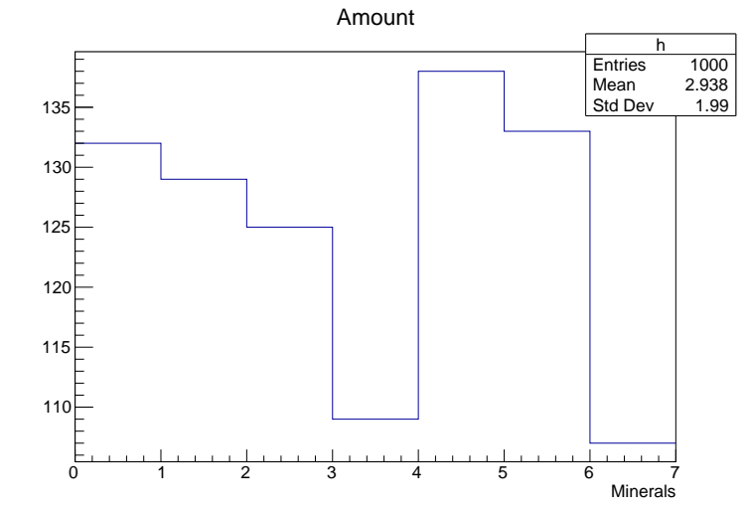

Графіки кількості розподілу кількості нафти у заданому напрямку:

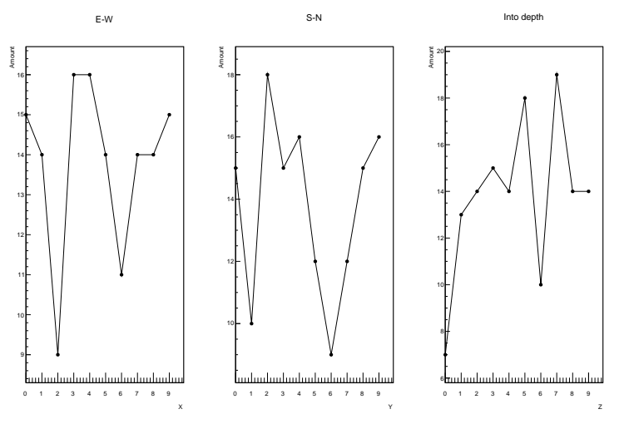

Графік кількості нафти в залежності від локації відносно перших двох масивів:

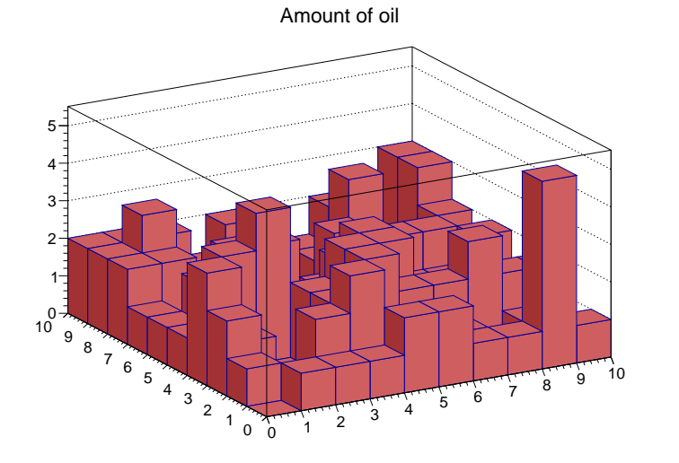

1. Висновки

В даній лабораторній роботі я отримав практичні навички роботи з класами фреймворку ROOT. Як рузультат мною була написана програма, що модернізує програмний код роботи 2 візуалізацію результатів роботи 2.